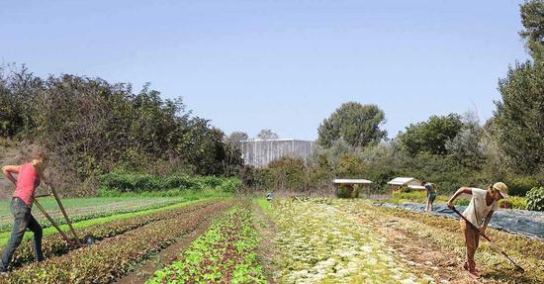

Bordeaux grandeur Nature

La nature en ville est essentielle pour se sentir mieux, respirer mieux, vivre mieux ensemble. Elle est également indispensable pour répondre à l'urgence climatique.
La Ville de Bordeaux lance la "série" Bordeaux grandeur Nature et présente la première saison d'un programme qui permettra au cours de ces prochaines années de passer d'une ville très minérale à une ville plus végétale et plus agréable à vivre.
Cette démarche très volontariste de reconquête végétale se traduit dans la mise en oeuvre d'une stratégie globale de végétalisation, en structurant la ville autour d'une charpente verte, articulée autour de 4 axes : protéger, renouveler, planter, participer.

Bordeaux grandeur Nature, qu'est-ce que c'est ?
- La mise en oeuvre de nouveaux outils permettant d'amplifier la capacité à investir les lieux de plantation : un marché d'étude et d'assistance a été lancé pour accroitre le programme de plantation de la saison 2020/2021.
- Une accentuation des plantations de type forestière soulignant la stratégie des "forêts en mouvement". Ainsi, la première micro-forêt à Bordeaux implantée sur l'espace public en lieu et place d'une zone minérale dédiée au stationnement verra le jour à Bordeaux Sud.
- La synergie naissante des acteurs de la Ville et un changement de vision autour de l'aménagement de l'espace public : des concessionnaires réseaux qui s'intéressent aux démarches de plantation et souhaitent partager leurs programmes de création et renouvellement de réseaux ; des déplacements de réseau perdant le statut de tabou.

La saison #1
La saison 2020-2021 est la 1ère des saisons de Bordeaux grandeur Nature : trois politiques sont lancées par la Ville de Bordeaux, avec l'appui de Bordeaux métropole.
- Le plan Nature en Ville : créer une charpente verte en plantant partout où c'est possible.
- Le plan "Végétalisons ensemble" : créer une boite à outils à destination des habitants.
- Le plan Canicule, d'un montant de 600.000€, qui s'alimente des deux précédents avec le déploiement accéléré de fontaines et de jeux d'eau.

Les 4 axes de Bordeaux grandeur Nature

1 - Protéger
- Sanctuariser les espaces en friche pour les protéger de la bétonisation. La municipalité de Bordeaux sanctuarise les 45 ha du Parc de la Jallère et demande son intégration au périmètre de l'Opération d'aménagement d'intérêt métropolitain du Parc des Jalles. Une intégration qui sera effective dès janvier 2021 : dans la modification du Plan local d'urbanisme, ce secteur sera passé en zone naturelle.
- Réviser les grands projets d'urbanisation pour intégrer beaucoup plus de pleine terre, limiter l'artificialisation des sols et désimperméabiliser. Par exemple, sur le projet Bastide Niel, à coût constant, 9 des 15 hectares d'espaces publics seront en pleine terre, contre 5 auparavant.
- Enclencher la modification du PLU pour protéger les coeurs d'ilot et les arbres remarquables du domaine privé.
- Augmenter le budget de la direction des Espaces Verts pour financer l'étude d'un schéma directeur de gestion des parcs et jardins.
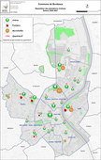
Programme de plantations #saison1

2 – Renouveler

- Renforcer les moyens pour répondre plus rapidement aux demandes de réalisation de fosses de pas de porte et de végétalisation.
- Enclencher une démarche pro-active pour accélérer la végétalisation des rues avec les habitants.
- Organiser les process pour répondre à une vision structurante des trames vertes de la Ville.
3 - Planter
- Changer de méthode : la Ville va planter des arbres mais aussi des strates plus basses, pour développer beaucoup plus d'espaces désimperméabilisés, de pleine terre, pour que Bordeaux respire. La Ville de Bordeaux s'inscrit dans le programme "1 million d'arbres sur le territoire métropolitain".
- Créer de nouveaux espaces plantés comme les micro-forêts urbaines (5 exemples cette saison)
- Donner à l'arbre une fonction nourricière (100 arbres fruitiers plantés cette saison)
- Multiplier par 3 le budget de la Ville consacré aux plantations : 300 000€ (au lieu de 100 000 €).
- Exemple de la micro-forêt de la placette BillaudelUne forêts en mouvement

4 - Participer
- Enclencher une démarche pro-active pour accélérer la végétalisation des rues avec les habitants.
- Donner les moyens de planter aux habitants, aux collectifs, aux associations, aux commerçants, en instaurant le permis de végétaliser.
La Ville de Bordeaux souhaite permettre aux habitants de jardiner en autonomie avec plus de liberté et en complémentarité, avec des trottoirs vivants, des jardinières sur les trottoirs, aux pieds des arbres, des fosses de plantation, des jardinières ou dans des bacs sur des places de stationnement… Chaque habitant, à titre individuel ou collectif, pourra demander à bénéficier d'une autorisation pour jardiner dans la rue. Sur le trottoir ou sur une place, le permis de végétaliser ne concerne que l'espace public.

